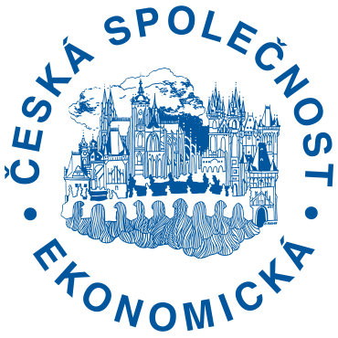

Česká společnost ekonomická
pořádá konferenci a udělí ceny

Praha, 21. listopadu 2022
Na Vysoké škole ekonomické v Praze se ve dnech 25.-26. listopadu 2022 uskuteční 12. bienální konference České společnosti ekonomické. Na programu jsou prezentace osmi desítek českých a zahraničních ekonomů ze všech oborů ekonomie a financí. Pracovním jazykem včetně plenárních akcí je angličtina. Součástí programu bude panelová diskuse na téma „Fiskální politika v těžkých časech” a předávání cen Mladý ekonom roku 2022, Ceny Kateřiny Šmídkové pro nejlepší českou ekonomku a Ceny za dlouhodobý přínos k rozvoji českého ekonomického učení. Jedna ze sekcí je určena pro učitele finančních a ekonomických témat na základních a středních školách.
Hlavním řečníkem konference je Dominik Rohner z University of Lausanne s přednáškou „The Economics of Conflict and Peace.” Konferenci bude předcházet seminář v Kongresovém centru České národní banky, na kterém v pátek 25. listopadu 2022 od 10 hodin vystoupí Michael Weber z University of Chicago. Tématem semináře je „Effective Monetary Policy Communication: The Role of the Message, Medium, and Messenger.”
Prezident ČSE Daniel Münich u příležitosti konference poznamenal: „Konference pořádaná každým druhým rokem je největší událostí České společnosti ekonomické, která sdružuje akademické i neakademické ekonomy a zájemce o tento obor. Je to jedinečné intelektuální, odborné, ale i společenské a mezigenerační setkání. Konference se s každým během stává více mezinárodní.”
Program konference, semináře v ČNB a registrační formuláře jsou dostupné na webových stránkách www.cse.cz.
Bienální konference ČSE se koná s podporou Rady vědeckých společností ČR a Velvyslanectví Švýcarské konfederace v České republice. Mediálními partnery jsou Roklen24 a časopis Bankovnictví.
Kontakt pro novináře:
Daniel Münich, prezident ČSE, tel. 224 005 175, munichd@gmail.com
Kamil Galuščák, člen představenstva ČSE určený pro vnější komunikaci, tel. 22441 4580, kamil.galuscak@volny.cz
Poznámka pro editory:
Česká společnost ekonomická (ČSE) je občanským sdružením odborných pracovníků a příznivců oboru ekonomie. Hlavním posláním ČSE je napomáhat rozvoji a popularizaci ekonomie v České republice způsobem, který respektuje a podporuje pluralitu názorů a svébytný vývoj jednotlivých ekonomických směrů. ČSE je členem Rady vědeckých společností ČR.

https://www.cse.cz/news/program-12-rocniku-bienalni-konference

